
МИНОБРНАУКИ РОССИИ
федеральное государственное бюджетное образовательное учреждение
высшего образования
«Московский государственный технологический университет «СТАНКИН»
(ФГБОУ ВО «МГТУ «СТАНКИН»)

Основная образовательная программа 09.03.02
«Информационные системы и технологии»

Отчет по дисциплине «Проектная деятельность»
по домашней работе на семинаре №1

Тема: «Простой детектор без ML»
Проверил  к.т.н. доцент |  | Ковалев И.А.
 | подпись
Выполнила  студентка группы ИДБ-25-06 |  | Якунина В.С.
 | подпись

Оглавление
ВВЕДЕНИЕ 3
ПРОГРАММА 3
ТЕСТИРОВАНИЕ 6
ЗАКЛЮЧЕНИЕ 10

ВВЕДЕНИЕ

Целью работы является знакомство с логикой анализа телеметрии космического аппарата и понимание ограничения правил, заданных человеком, до перехода к машинному обучению. Ссылка на github с программой.

ПРОГРАММА

Для выполнения задачи необходимо было разработать алгоритм, который анализирует данные о характеристиках спутника, анализирует и обрабатывает их.
import pandas as pd
import matplotlib.pyplot as plt

def get_intervals(df, col='anomaly'):
mask = df[col] == 1
grp = (mask != mask.shift()).cumsum()

intervals = (
df[mask]
.groupby(grp)
.agg(
start=('timestamp', 'first'),
end=('timestamp', 'last'),
rows=('timestamp', 'size')
)
.reset_index(drop=True)
)
intervals['duration_min'] = (
(intervals['end'] - intervals['start']).dt.total_seconds() / 60
)
return intervals

def detect_sensitive(row):
return int(
row['temperature'] > 55 or
row['voltage'] < 24 or
row['current'] > 6 or
row['angular_velocity'] > 0.5
)

def detect_conservative(row):
return int(
row['temperature'] > 65 or
row['voltage'] < 23 or
row['current'] > 9 or
row['angular_velocity'] > 1.5
)

def main():
filename = "telemetry_dzz_sem1.csv"

df = pd.read_csv(filename, parse_dates=['timestamp'])
df['timestamp'] = pd.to_datetime(df['timestamp'])
df = df.sort_values('timestamp').reset_index(drop=True)

print('TELEMETRY (5)')
print(df.head())
print()
print("Sample size:", len(df))
print(df.describe())
print()

df['anomaly_sens'] = df.apply(detect_sensitive, axis=1)

df['anomaly_cons'] = df.apply(detect_conservative, axis=1)

print('WITH ANOMALY (5)')
print(df.head())
print()

intervals_sens = get_intervals(df, 'anomaly_sens')
intervals_cons = get_intervals(df, 'anomaly_cons')

print("INTERVALS - sensitive detector")
print(intervals_sens)
print()
print("INTERVALS - conservative detector")
print(intervals_cons)
print()

print("DETECTOR COMPARISON")
print(f"Sensitive: anomaly rows = {df['anomaly_sens'].sum()}, "
f"intervals = {len(intervals_sens)}")
print(f"Conservative: anomaly rows = {df['anomaly_cons'].sum()}, "
f"intervals = {len(intervals_cons)}")
print()

params = ['temperature', 'voltage', 'current', 'angular_velocity']

for col in params:
plt.figure(figsize=(12, 4))
plt.plot(df['timestamp'], df[col], label=col, color='tab:blue')

plt.scatter(
df.loc[df['anomaly_sens'] == 1, 'timestamp'],
df.loc[df['anomaly_sens'] == 1, col],
color='orange', s=25, label='sensitive', zorder=5
)
plt.scatter(
df.loc[df['anomaly_cons'] == 1, 'timestamp'],
df.loc[df['anomaly_cons'] == 1, col],
color='red', s=30, marker='x', label='conservative', zorder=6
)

for _, row in intervals_sens.iterrows():
plt.axvspan(row['start'], row['end'], color='orange', alpha=0.10)
for _, row in intervals_cons.iterrows():
plt.axvspan(row['start'], row['end'], color='red', alpha=0.15)

plt.title(f'Telemetry: {col}')
plt.xlabel('timestamp')
plt.ylabel(col)

print()
print('CLOSE FIGURES')
print()

plt.show()

if __name__ == "__main__":
main()

ТЕСТИРОВАНИЕ

Работа детектора была проверена на наличие ошибок. Результаты проверки представлены на рисунках 1, 2, 3, 4, 5, 6 и 7.
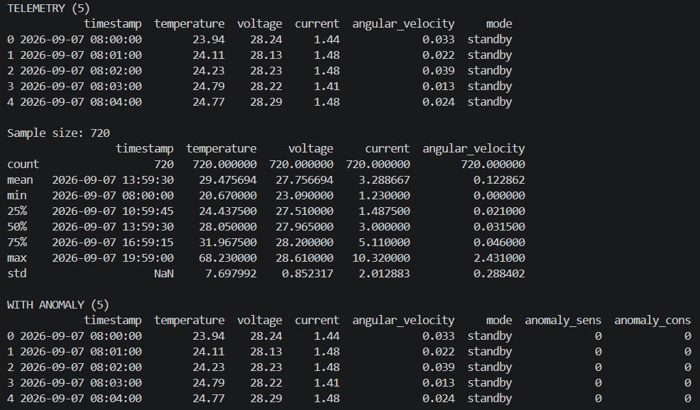
Рисунок 1. Вывод статистических характеристик и результатов телеметрии
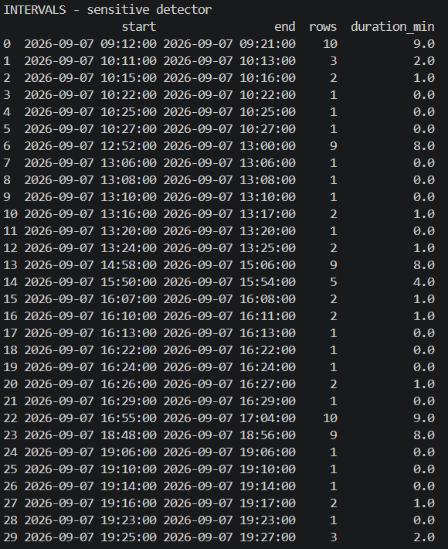

Рисунок 2. Список интервалов чувствительного детектора
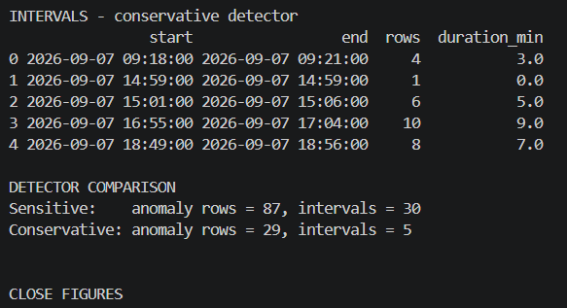

Рисунок 3. Список интервалов жесткого детектора и сравнение обоих детекторов
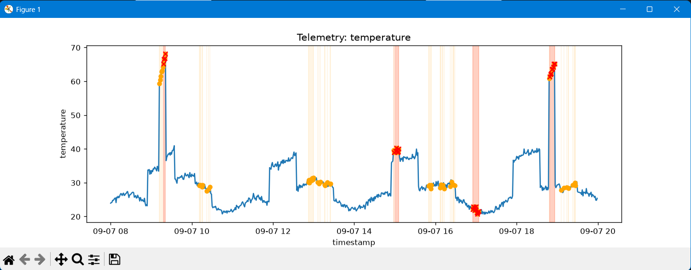
Рисунок 4. График температуры с обозначением аномалий
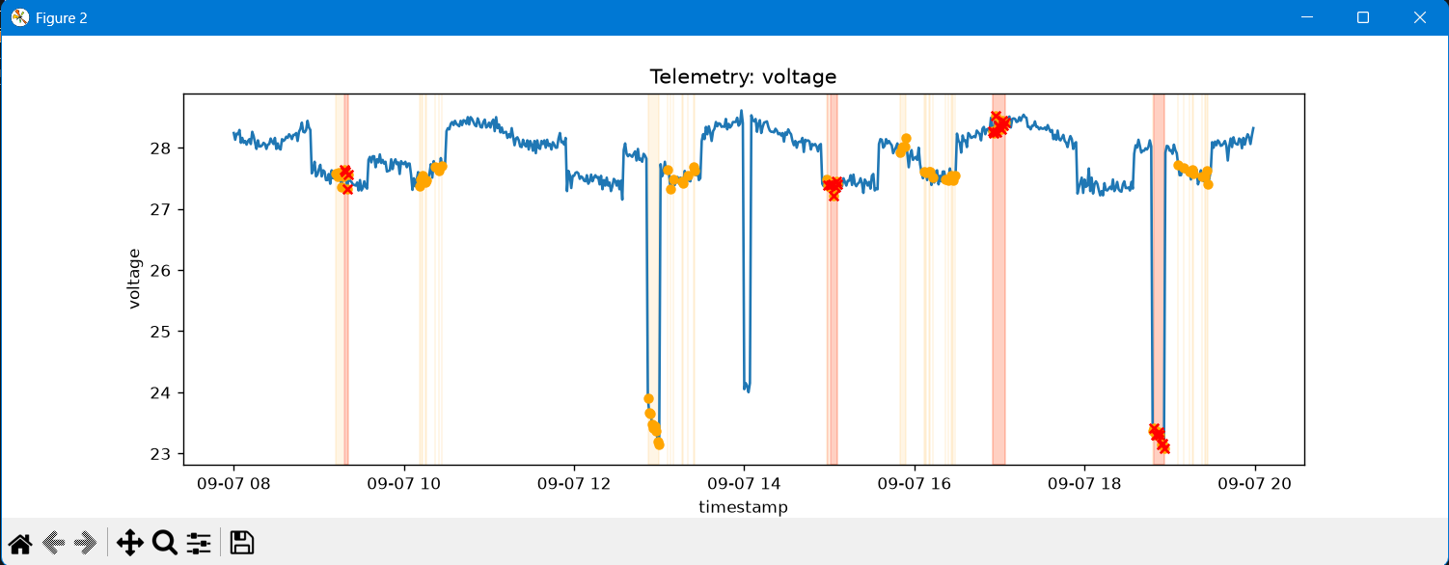
Рисунок 5. График напряжения с обозначением аномалий
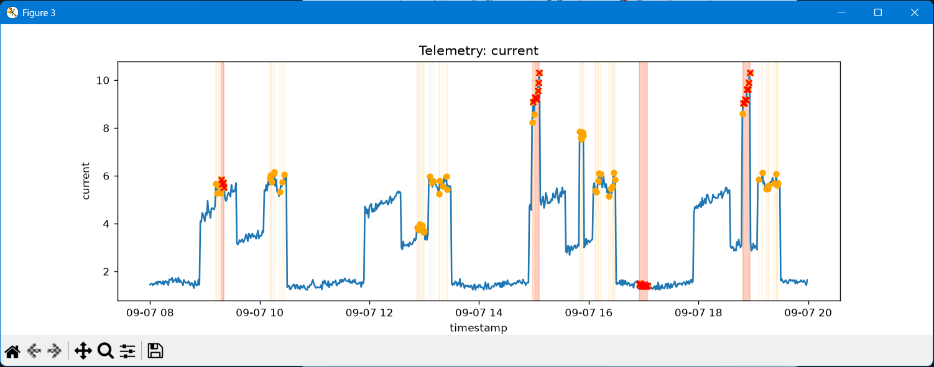
Рисунок 6. График текущего значения с обозначением аномалий

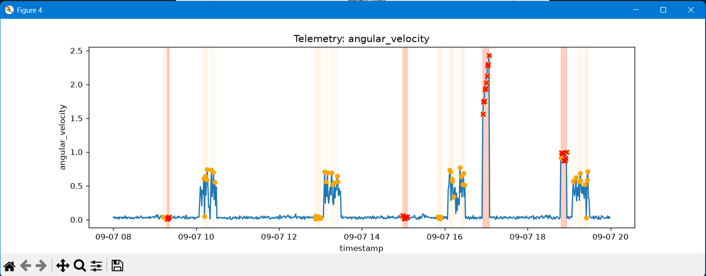
Рисунок 7. График угловой скорости с обозначением аномалий

ЗАКЛЮЧЕНИЕ

При выполнении задания был разработан простой детектор без машинного обучения. Ссылка на github с программой.

